Página Web para Ciclo Zona Biker

Díaz Garro José Andrés, Durán Madrigal Jose Pablo, Austin Antonio Gölcher Palma, Rodríguez Paniagua Sebastián.

*Universidad Fidélitas*

*San Pedro, Costa Rica*

[jdiaz00877](mailto:segundo.autor@correo.dom)@ufide.ac.cr jduran60412@ufide.ac.cr

agolcher10647@ufide.ac.cr

srodriguez60182@ufide.ac.cr

***Resumen:* A continuación, se presentarán comentarios sobre la página web diseñada para el Ciclo Zona Biker, donde se especificarán las partes más importantes de la misma.**

***Palabras clave:* Página Web, Zona Biker.**

***Abstract*— Next, comments on the web page designed for Zona Biker bike store will be presented, where the most important parts of it will be specified.**

***Keywords*: Web Page, Zona Biker.**

1. INTRODUCCIÓN

La tienda de bicicletas o también llamado Ciclo Zona Biker, en vista de su crecimiento tanto en popularidad como clientela presentó una necesidad de expandir su negocio para lograr ofrecer sus servicios a una cantidad mayor de clientes. Parte de las soluciones planteadas fue abrir una página web la cuál contenga información propia del local, además de implementar funciones únicamente accesibles para los trabajadores del local.

.

1. DESARROLLO DE CONTENIDOS
2. *Antecedentes*

Por el salto tecnológico, muchos negocios han tenido la necesidad de establecer un dominio en la red, con la intención de seguir siendo relevantes en un mercado en constante desarrollo.

1. *Objetivo*

Desarrollar una página web que cumpla con las expectativas y requerimientos necesarios para su correcto funcionamiento.

1. *Historias de Usuario*
2. Como usuario necesito visualizar los diferentes equipos que ofrece el ciclo.
3. Como gerente necesito tener un apartado donde se muestren los mantenimientos vigentes para llevar un mejor orden.
4. Como gerente necesito una forma de agregar nuevos artículos y equipos a la base de datos.
5. Como usuario necesito conocer la ubicación exacta del local para acceder a este y no perderme.
6. Como gerente necesito que mis datos estén guardados en una base de datos SQL.
7. Como gerente necesito mostrar un apartado donde se hable un poco del local y la historia del ciclo como tal para que los clientes conozcan un poco más sobre dicho establecimiento.
8. Como gerente necesito implementar un sistema de vistas con las bicicletas que están a la venta.
9. Como usuario necesito contar con un horario del restaurante para saber la hora de atención.
10. Como usuario necesito observar las diversas redes sociales para tener un mayor contacto con la empresa.
11. Como gerente necesito un apartado en que sólo trabajadores pueden acceder para añadir nuevos datos a la página.
12. *Login*

Es el primer apartado que aparece en a la hora de ingresar a la página, le pedirá a la persona su usuario y contraseña, y seguidamente ingresar.

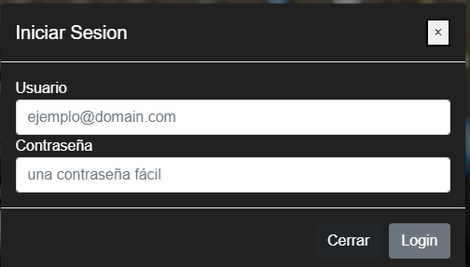

Fig. 1 Login

1. *Inicio*

El inicio da la bienvenida al usuario y le da un rápido recorrido sobre las opciones disponibles en el navegador de la página mediante un carrusel de imágenes.

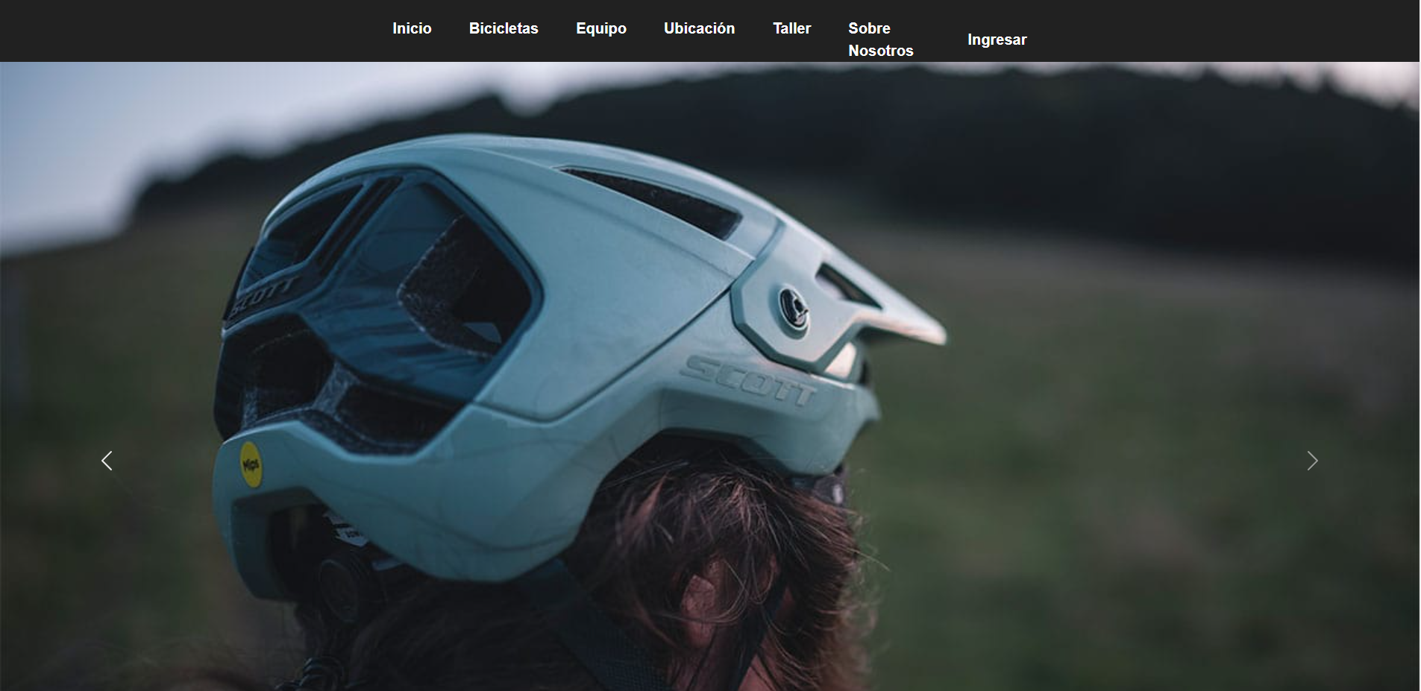

Fig. 2 Inicio

1. *Bicicletas*

Dentro del apartado de bicicletas se muestran las diferentes bicicletas que se encuentran a la venta, cabe mencionar que son cargadas desde la base de datos.

A la hora de ingresar como administrador se habilita un botón el cual permite agregar más bicicletas al catálogo.

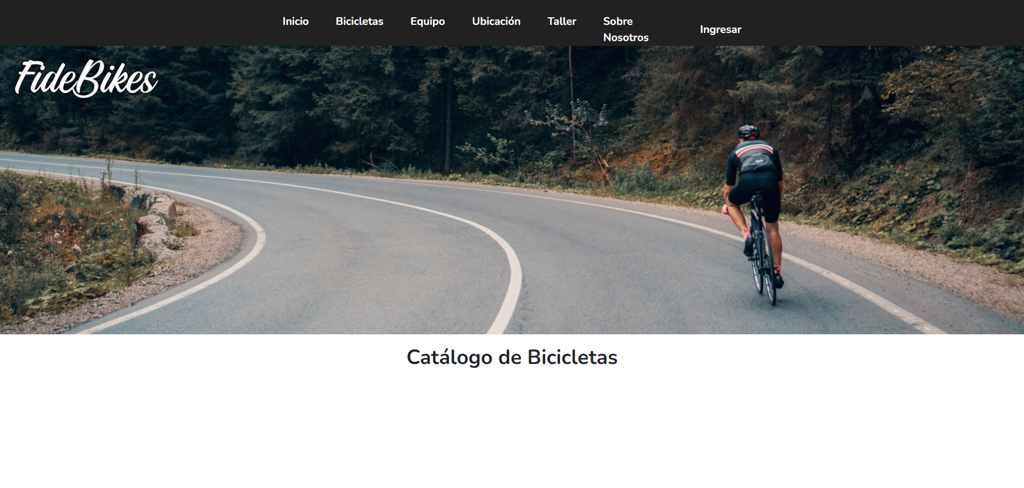

Fig. 3 Bicicletas



Fig. 4 Bicicletas_administrador

1. *Equipo*

En este apartado se encontrará una variedad de equipo e implementos para la hora de montar en bicicleta, entre ellos se encuentran cascos, zapatillas y gafas.

Además, en la vista de administrador, se encuentra habilitado el botón agregar, para añadir un nuevo equipo en caso de ser necesario.

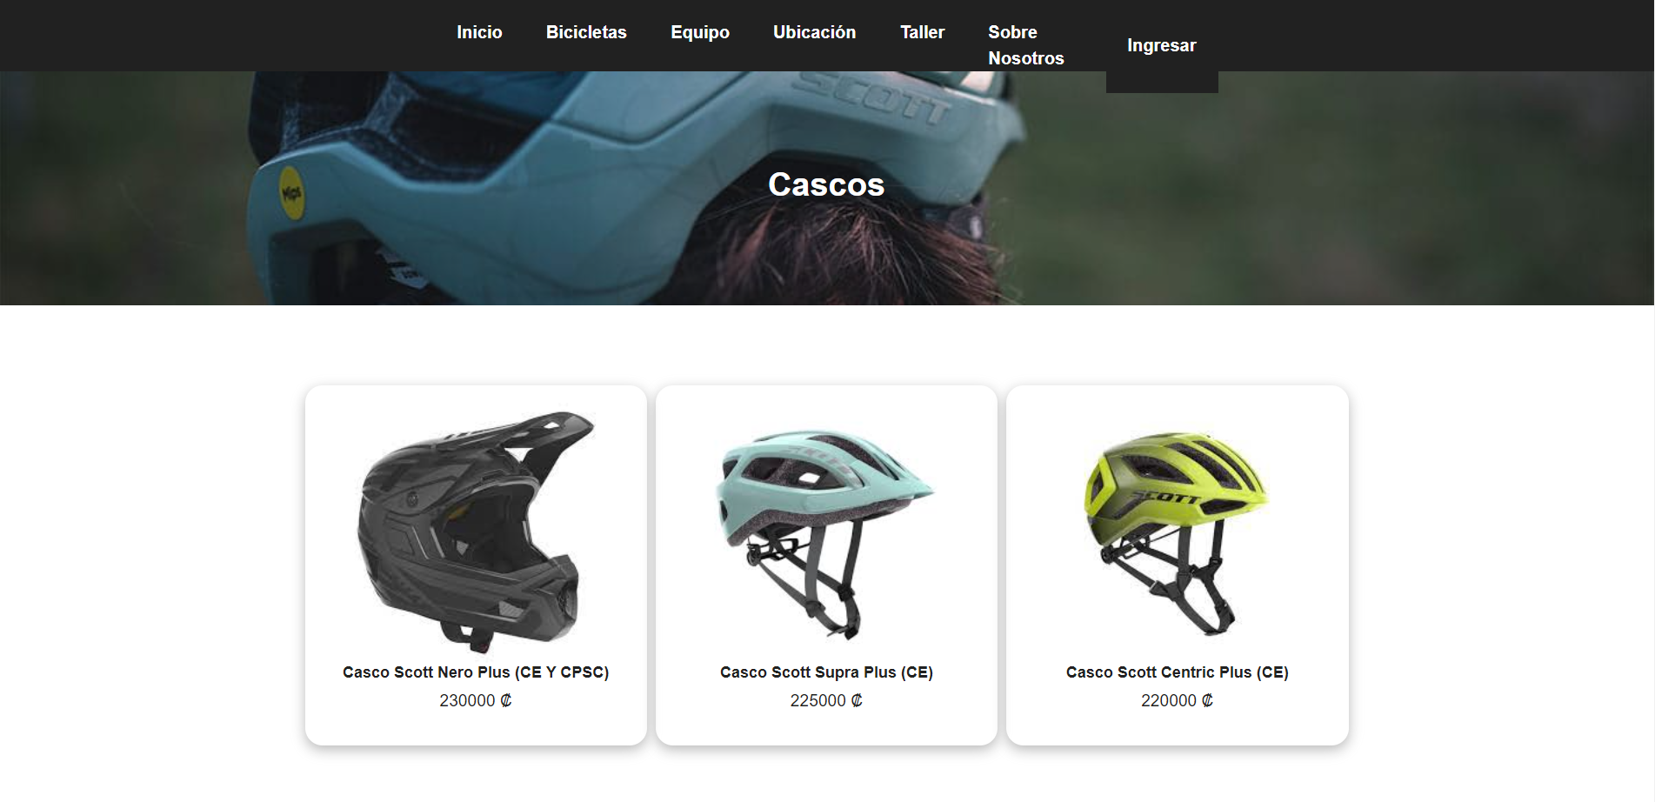

Fig. 5 Equipo_1

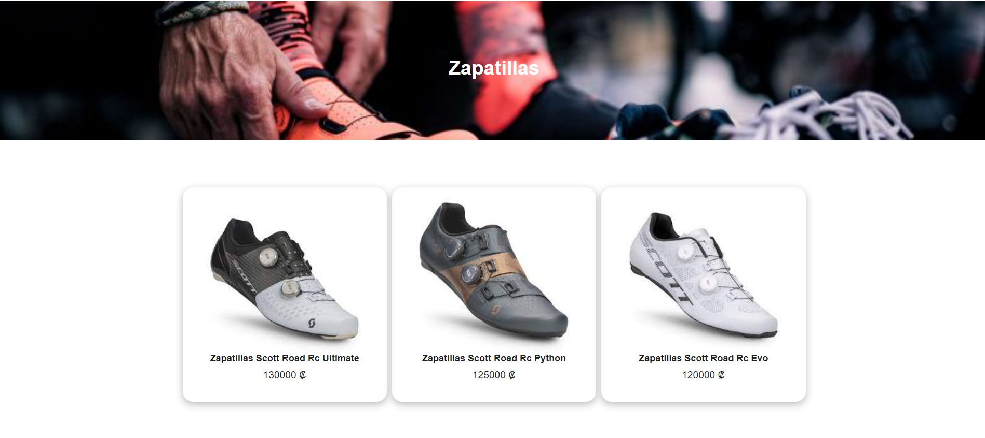Fig. 6 Equipo_2

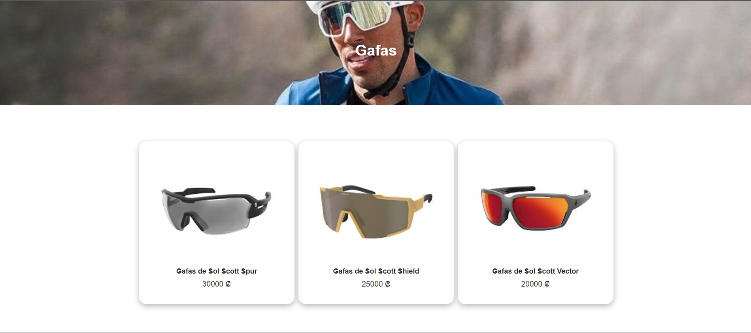

Fig. 7 Equipo_3



Fig. 8 Equipo_administrador

1. *Ubicación*

Para lograr ubicar al usuario de en dónde se encuentra el local, existe un espacio dentro de la página que contiene una implementación del mapa de Google Maps, además para una referencia adicional se describe dónde queda exactamente el restaurante.

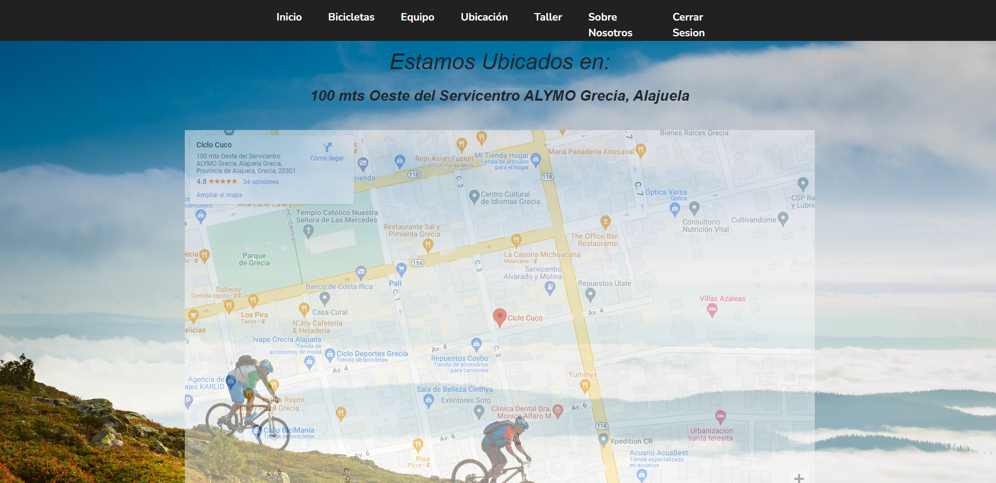

Fig. 9 Ubicación

1. *Taller*

Similar al resto de vistas implementadas en las otras páginas del sitio web, el taller muestra las bicicletas que fueron ingresadas para un mantenimiento, además de mencionar por qué se encuentran como tal allí.

En la vista de administrador se implementó un botón para agregar nuevas bicicletas al taller.

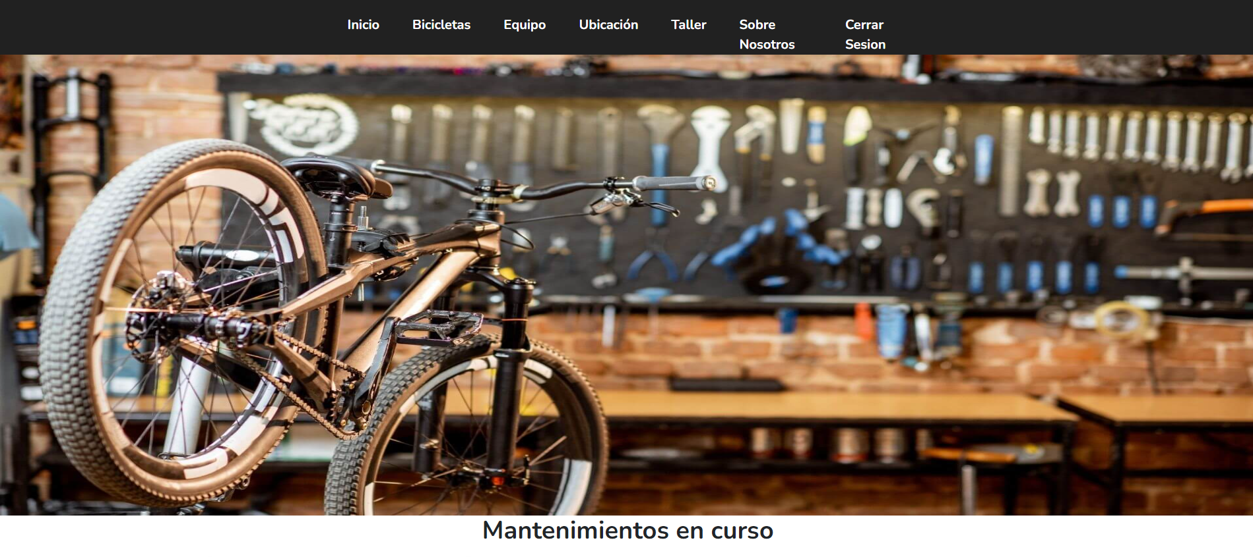

Fig. 10 Taller.

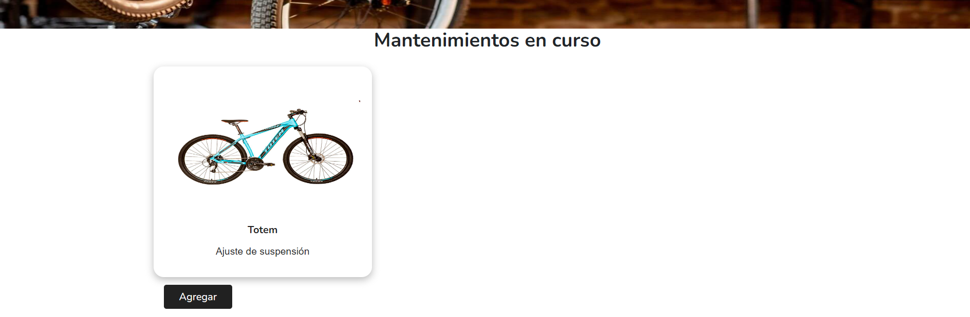

Fig. 11 Taller_administrador.

1. *Sobre Nosotros*

Este apartado menciona un poco por encima la historia del ciclo.

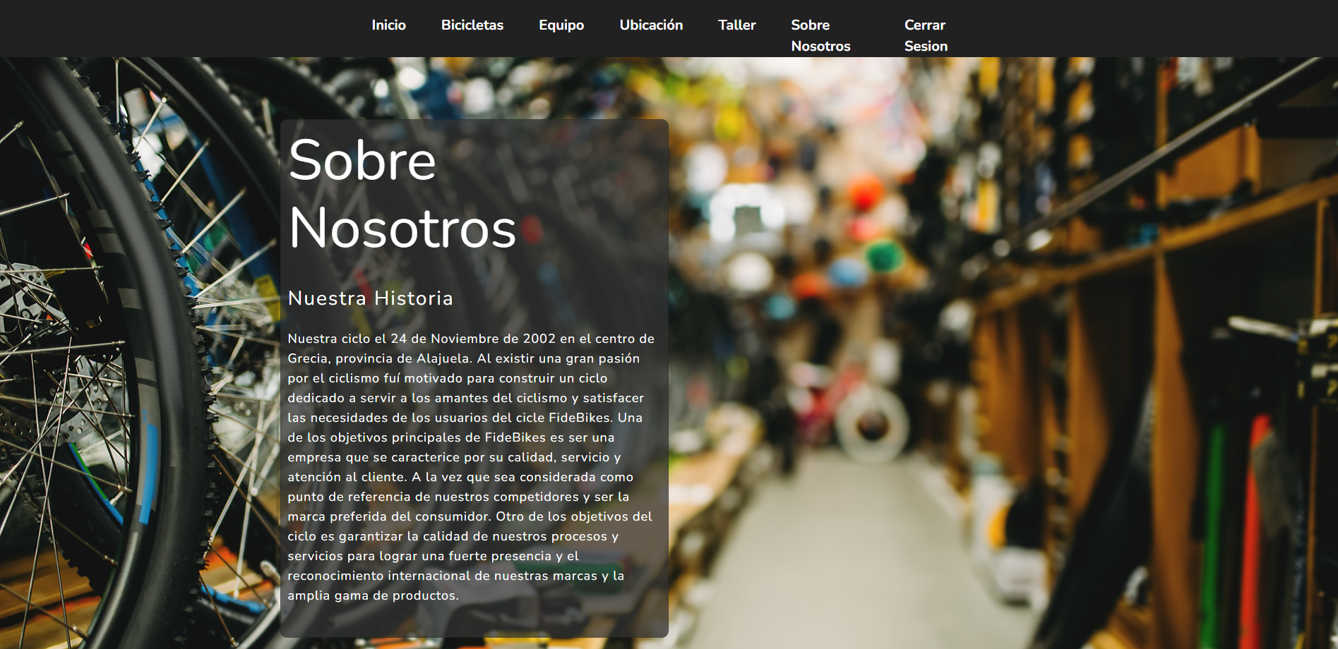

Fig. 8 Sobre Nosotros

1. *Navegación*

El menú de navegación está destinado para un desplazamiento correcto entre páginas html y php de la página web.

**

Fig. 8 Navegación

1. *Footer*

Simplemente muestra el pie de página con su respectivo copyright y links a distintas redes sociales.



Fig. 9 Footer

*ANEXOS*

*Ciclo Zona Biker*: Ciclo que solicita la página web.

*Página Web*: Conjunto de información que se encuentra en una dirección determinada de internet.

RESULTADOS

Los resultados obtenidos fueron de suma satisfacción, dichosamente a nivel de historias de usuario todas están funcionales. Sin embargo, ciertos requisitos de aceptación no se pudieron cumplir en el tiempo establecido para la entrega.

Por fortuna los criterios faltantes no eran necesarios para el correcto funcionamiento del proyecto, inclusive siendo algunos estéticos solamente.

El prototipo fue cumplido al 100%, incluso implementando mejoras al mismo, y además de que se utilizó la paleta de colores indicada.

CONCLUSIONES

Un proyecto de creación de una página web a nivel local requiere de mucho tiempo tanto de planeación como de desarrollo como tal.

A la hora de panear el prototipo del diseño de la página, esta tiene que estar pensada en que el desarrollo se va a dar en el tiempo estimado. Ya que, de ser el caso contrario, el producto final puede variar mucho a como estaba planteado en un principio que iba a resultar.

Lo mismo sucede con las historias de usuario. Si estas son muy extensas, o los criterios de aceptación exceden la posibilidad de realizarse, el proyecto no podrá cumplir con los requerimientos necesarios en el periodo de tiempo establecido.

Es por esto por lo que la planeación de un proyecto como el anterior, debe estar bien organizada, tomando en cuenta los tiempos. Ya que esta juega un papel muy importante, así como lo hace la creación de la página web.

RECOMENDACIONES

Implementación correcta de la plantilla: Se debe de revisar que las implementaciones en los documentos html estuvieran dictadas correctamente ya que puede afectar los estilos que adapta la página web.

Redacción correcta de las páginas html y php dentro del controller: Verificar que, en las funciones, ya sean de un metido post o get, las páginas html o php que van a retornar dichas funciones sean las correctas, ya que puede ocasionar un resultado el cual no era el esperado, o puede presentar un error 404.

Uso correcto de las etiquetas de html: Al hacer un uso incorrecto de las etiquetas puede ocasionar un error visual en la página web. Como, por ejemplo: abrir con una etiqueta de ancla y cerrar con una etiqueta de botón produce que el botón se duplique a la hora de visualizar el proyecto.

.

REFERENCIAS

1. GetBootstrap. <https://getbootstrap.com/docs/5.2/getting-started/introduction/>
2. Repositorio de Github del proyecto. https://github.com/josepablo27/AmbienteWeb_Grupo5